주차 | 39 주차 | 기간 | 2026.05.29 ~ 2026.06.05 | 지도교수 | (서명)
이번주 한일 요약 | - MAP002 추가 및 적용  - 타이틀 UI 제작  - 캐릭터 액션 애니메이션 추가
<상세 수행내용>
- Map002 추가 및 적용
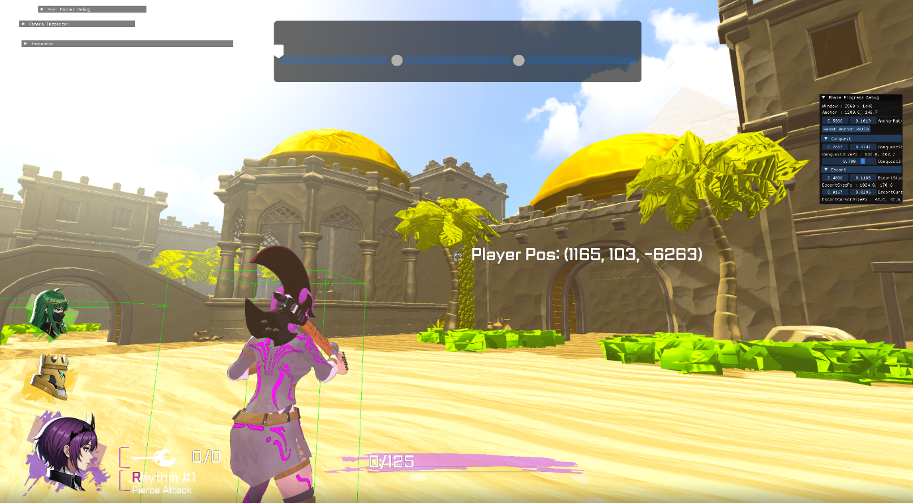
Map002를 제작완료하고 네비메쉬를 추출해 적용했다.

- 타이틀 ui제작
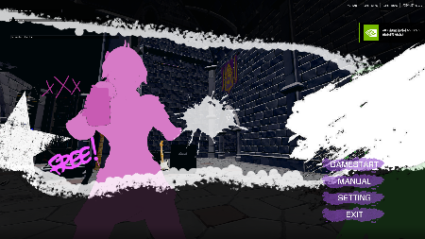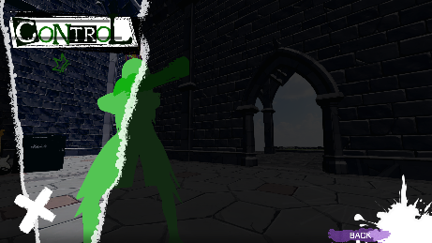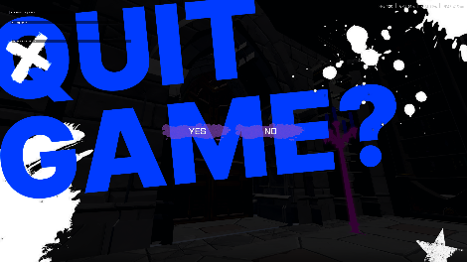
타이틀 맵에 사용될 UI이미지 및 애니메이션 스프라이트를 제작했다.
- 캐릭터 추가 액션 애니메이션 제작 중
캐릭터가 1개의 공격애니메이션만 반복하는게 아쉬워서 다양한 액션 애니메이션들을 제작중에 있다.
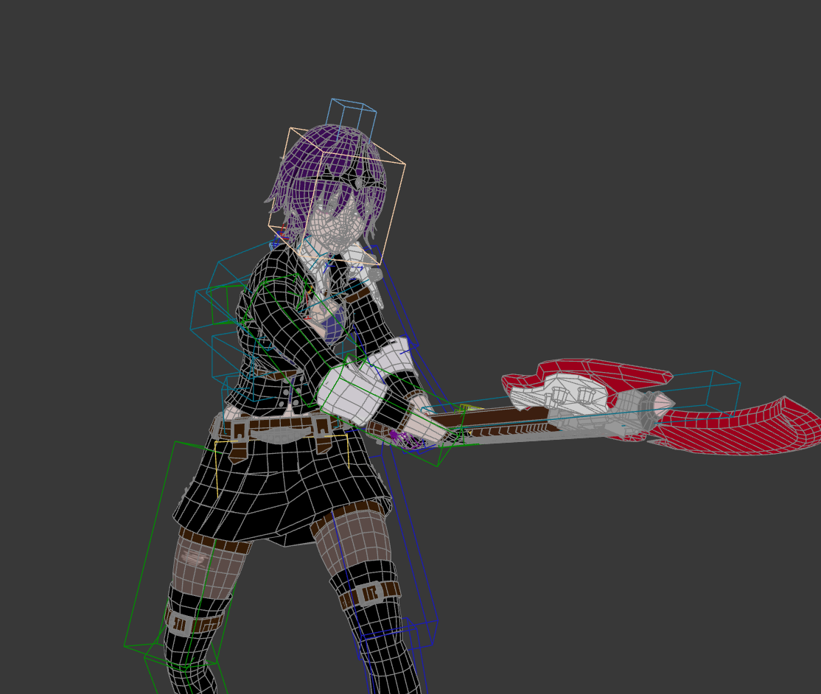
문제점 정리
해결방안
다음주차 | 40주차 | 다음기간 | 2026.06.05 ~ 2026.06.11
다음주 할일
지도 교수
Comment

